# Juurdluse aruanne

# ML Lemland kokkupõrge kaiga Kunda sadamas

**Eessõna**

Juurdluse eesmärk on parandada meresõiduohutust, vältida laevade põhjustatud merereostust ja vähendada seega laevaõnnetuste riski tulevikus. Juurdluse järeldused ja ohutuse tagamise soovitused ei ole aluseks vastutuse või süü eelduseks ning juurdluse aruanne ei ole sisult ega stiililt koostatud kavatsusega kasutada seda kohtumenetluses.

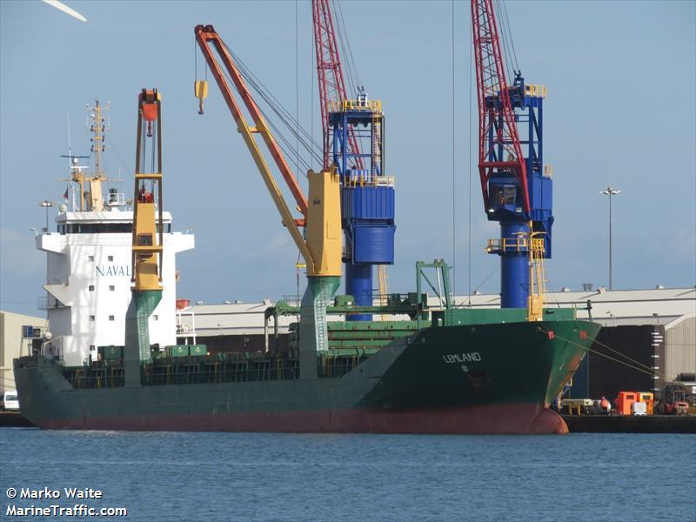

Tallinn 20.12.2020

1. **Lühikokkuvõte**

02.11.2020 kell 18.05 sisenes ML LEMLAND Kunda sadamasse. Laeval ei õnnestunud pööre üle parema parda ja kell 18.28 sildumisel kai nr 2 äärde toimus tugev kokkupuude kaiga, mille tulemusena said vigastada laev ja sadama kai (fotod 1-3). Laeva vigastused: veealuses osas vööripirnis mõlk koos läbiva vigastusega. Õnnetuses inimesed viga ei saanud, reostust ei tekkinud.

1. **Faktiline teave**

**2.1. Laevaandmed**

Laeva nimi LEMLAND

Lipuriik Antigua and Barbuda

Laevatüüp segalasti

Kutsung V2GZ4

IMO nr 9415040

MMSI nr 304581000

Ehitusaasta 2009

Dedveit 8850

Kogumahutavus 6577

Peamasina võimsus 3997 kW

Klassifikatsiooniühing BUREAU VERITAS

Kodusadam SAINT JOHN'S

Reeder FLINTER - BARENDRECHT

Laevakere põhimaterjal TERAS

Laeva üldpikkus 129,4 m

Laeva laius 17,31 m

Süvis 7,2m

#### 2.2. Andmed merereisi kohta

ML Lemland oli teel Riia sadamast Kunda sadamasse lastimaks paberipuud ja oli ballastis. Laev oli mehitatud 13 laevapereliikmega. Laevareis kulges kuni Kunda sadamasse sisenemiseni plaanipäraselt, ilma vahejuhtumiteta.

* 1. **Teave laevaõnnetuse või ohtliku juhtumi kohta**

02.11.2020 kell 18.05 sisenes ML LEMLAND Kunda sadamasse. Laev oli ballastis. Laeva süvis vööris 4,1 m, ahtris 5,4 m. Keskmine tuule kiirus 7m/s, puhangud 11-12m/s, suund 170° (SSE). Ebaõnnestunud sildumise käigus põrkas laev kokku kaiga.

Vastavalt meresõiduohutuse seaduse § 69¹ lg 4 sätestatule liigitada antud juhtum ohtlikuks juhtumiks.

1. **Kirjeldus**

02.11.20 kell 18:05 sisenes Kunda sadamasse M/L „Lemland“. Ilmastiku tingimustest ja laeva manööverdusomadustest lähtuvalt otsustas kapten sisenemiseks kasutada sadama vedurlaeva abi. Lemlandile oli planeeritud sildumiseks kai nr 2. Arvestades ilmaolusid, laeva mõõtmeid ja manööverdusparameetreid (aktiivne vasaku sammu efekt), samuti konstruktsioonilist eripära – kaks kraanat paremas pardas, oli ainsaks võimaluseks silduda vasaku pardaga. Lootsi soovitus oli sisenedes sadama akvatooriumisse, sooritada sildumiseks vajalik pööre üle parema parda. Selleks valiti trajektoor piki pöördebasseini nö „suurt ringi“ ohutus kauguses sadama manööverdusala piiri tähistavatest poidest. Selleks, et säilitada laeva inertsi ja vähendada tuuletriivi hoiti vöör võimalikult kaua vastu tuult. Vedurlaeva „Kunda“ oli plaanis kasutada pärast pööret ahtri turvamiseks, et ohutult töötada tagasikäiguga kaile lähenedes.

Vööri sildumismeeskond kandis ette vööri möödumisest kai nr.3 põhjapoolselst nurgast 30-40 m kauguselt, oli laeva kiirus ca 1,2 sõlme, peamasina oli stopatud. Sellel hetkel peatas tuulepuhang (SSE=170kraadi, 14m/s) laeva pöördeinertsi.

Laeva vöörist saabusid ettekanded kiiresti vähenevast distantsist. Vööripõtkur töötas 100% paremale, peamasina asend 60% tagasi. Kell 18.28, Lemlandi vöörtääv tabas kaid nr. 2 pollar nr 9 piirkonnas kiirusel ca 1 sõlm, kokkupõrkenurk ca 90 kraadi. Vedurlaev „Kunda“ veel ei osalenud laeva sildumisel.

Laev eemaldus kaist pöördebasseini keskele, vedurlaeva ja vööripõtkuri abil pööras laev paralleelselt 2. kaiga ning sildus. Vööri-/ahtriotsad kaldal ja kinni kell 18.45, vedurlaev Kunda lõpetas töö.

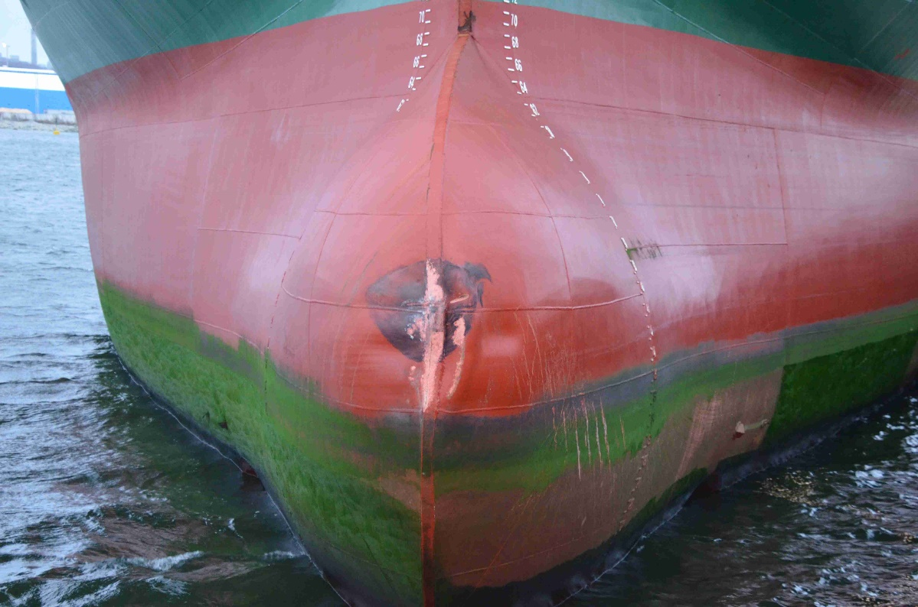

Foto 1

Vööripirni vigastus

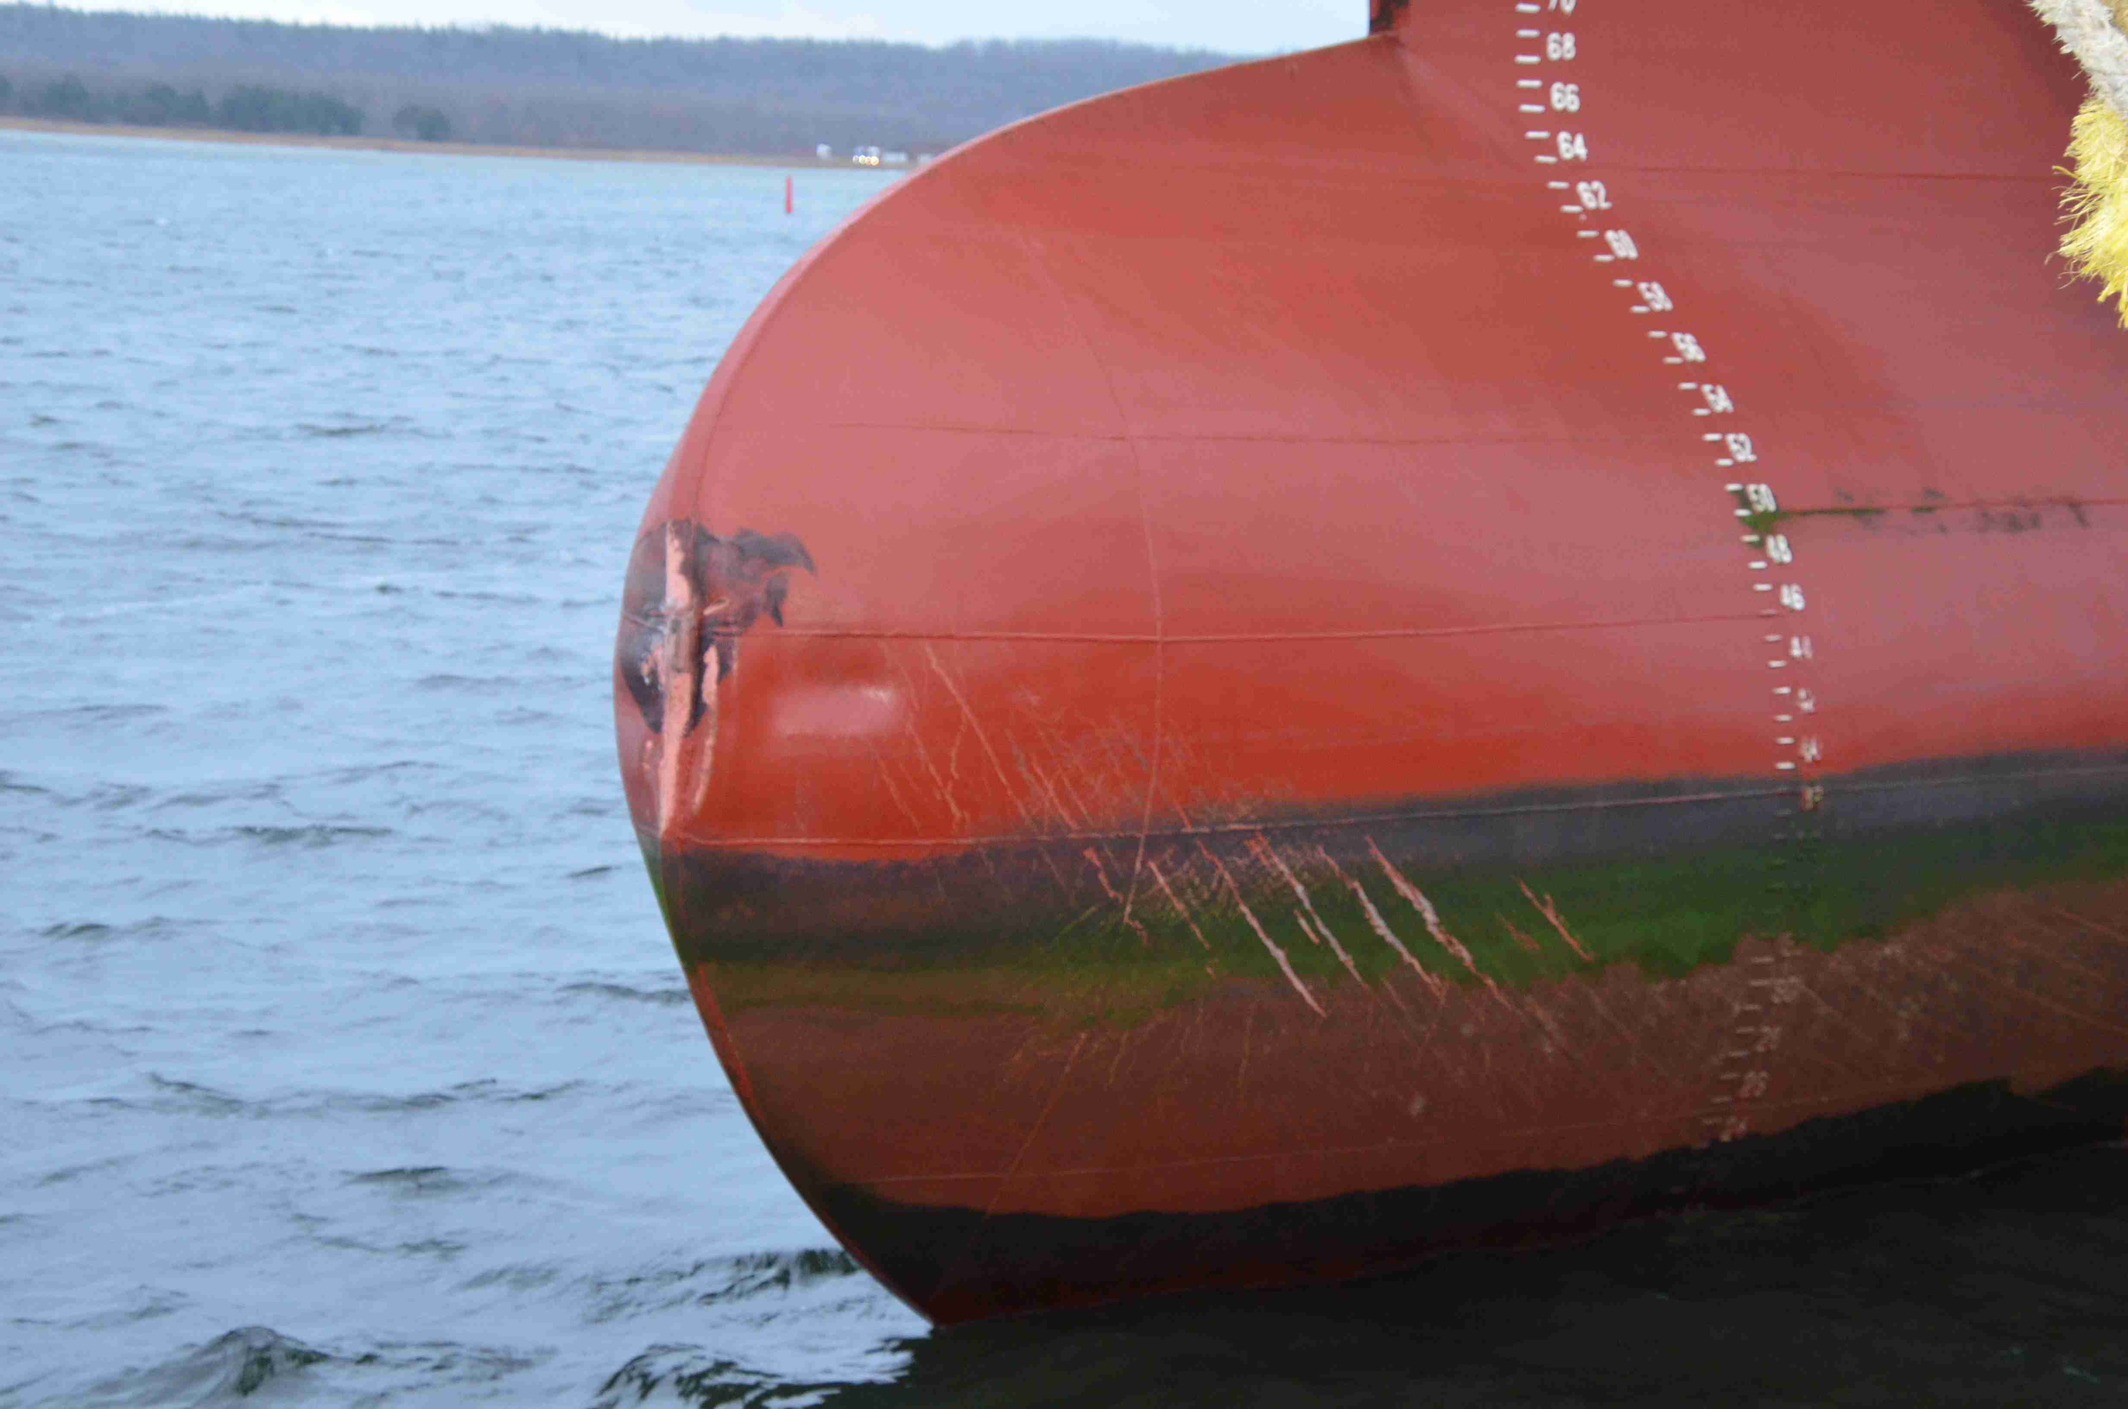

Foto 2

Vööripirni vigastus

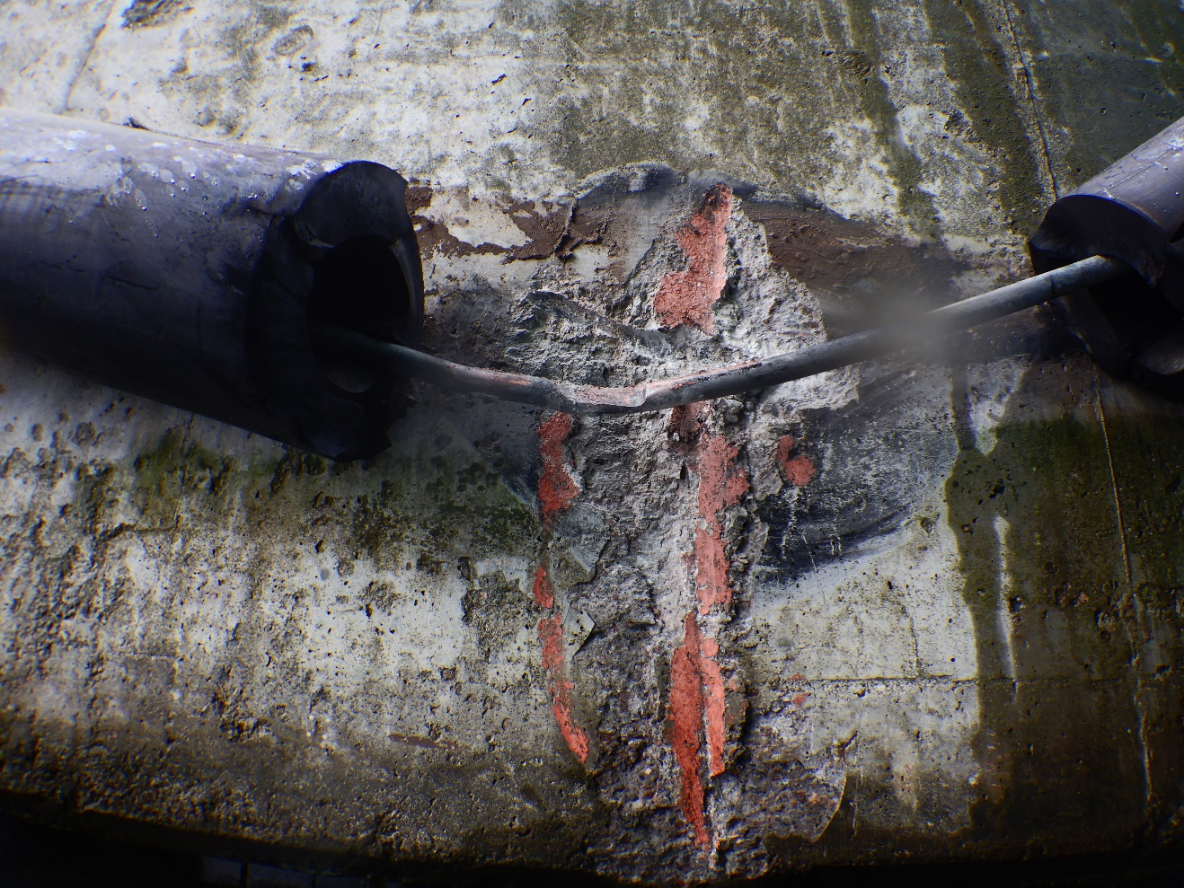

Foto 3

Kai nr 2 kahjustused

#### Analüüs

Sadama pidaja on sadama eeskirja punktiga 3.2.4 keelanud liikluse „ NNE-W tuultega üle 18 m/s.

Riigi Ilmateenistuse andmetel oli kell 18.00 Kunda sadamas keskmine tuule tugevus 5,5 m/s, puhanguti kuni 16,5 m/s. Tuule suund oli 172°. Seega ei ületanud tuulepuhangud piiri, millega on lubatud sadama akvatooriumil liiklemine.

Pöörde ajal, kui vöör oli möödunud kai nr.3 põhjapoolselst nurgast 30-40 m ja kiirus ca 1,2 sõlme ning peamasin asendis STOP, peatas tuulepuhang laeva pöördeinertsi. Peamasinale anti tagasikäik 60%, vööripõtkur 100% paremale. Kell 18.28 tabas Lemlandi vöörtääv kaid nr 2 kiirusel 1 sõlm, kokkupõrkenurk ca 90 kraadi.

Lemlandi peamasin töötamisel tagasi eemalduti kaist pöördebasseini keskele, vedurlaeva ja vööripõtkuri abil pöörati laev paralleelselt 2. kaiga ning silduti.

#### Järeldused

Jäeti arvesse võtmata tuulepuhangud ja ei kasutatud õigeaegselt vedurlaeva abi manöövri teostamisel.

1. **Ohutuse tagamise soovitused**
2. Sadamakapteni talituse töötajatel läbi läbi arutada ja analüüsida laevaõnnetuse põhjuseid.
3. AS Eesti Loots lootsiteenistuse töötajatel läbi arutada ja analüüsida laevaõnnetuse põhjuseid.

Rainer Hermassoo

Meremeeste diplomeerimise

osakonna vaneminspektor

**Lisad**

1. Raport olukorrast 02.11.2020 1 lehel
2. Sadamakapteni ütlused 02.11.2020 1 lehel
3. Kunda sadama „Sadama eeskiri“ 13 lehel
4. Riigi Ilmateenistuse vaatlusandmed 1 lehel
5. Kunda sadama merelootsi ütlused 1 lehel
6. Veeteede Ameti laevade järelevalve osakonna inspektori akt 4 lehel